Môn: Công nghệ; lớp: 4A, 4B, 4C
Tên bài học: Lợi ích của hoa và cây cảnh; số tiết: 02 tiết
Thời gian thực hiện: từ ….
CHỦ ĐỀ 1: CÔNG NGHỆ VÀ ĐỜI SỐNG
Bài 1: LỢI ÍCH CỦA HOA VÀ CÂY CẢNH (T1)

I. YÊU CẦU CẦN ĐẠT:
1. Năng lực đặc thù:
- Nêu được lợi ích của hoa và cây cảnh đối với đời sống.
- Rèn luyện kĩ năng để góp phần phát triển năng lực công nghệ, năng lực thẩm mỹ.
- Vận dụng kiến thức đã học vào thực tiễn qua việc chia sẻ được lợi ích của hoa và cây cảnh trồng ở trường hoặc gia đình.
2. Năng lực chung.
- Năng lực tự chủ, tự học: Có thói quen tìm hiểu lợi ích của hoa và cây cảnh ở gia đình, trường học, địa phương đối với đời sống.
- Năng lực giải quyết vấn đề và sáng tạo: Thực hiện tốt và có sáng tạo trong thực hiện các hoạt động của bài học để vận dụng vào thực tiễn.
- Năng lực giao tiếp và hợp tác: Biết trao đổi, góp ý cùng bạn trong hoạt động nhóm.
3. Phẩm chất.
- Phẩm chất chăm chỉ: Có hứng thú với việc trồng, chăm sóc và bảo vệ hoa, cây cảnh.
- Phẩm chất trách nhiệm: Có ý thức trách nhiệm với lớp, tôn trọng tập thể. Yêu thích hoa và cây cảnh.
II. ĐỒ DÙNG DẠY HỌC
- Kế hoạch bài dạy, bài giảng Power point.
- SGK và các thiết bị, học liệu phục vụ cho tiết dạy.

III. HOẠT ĐỘNG DẠY HỌC
Hoạt động của giáo viên | Hoạt động của học sinh
1. Khởi động:
- Mục tiêu:
+ Tạo không khí vui vẻ, phấn khởi trước giờ học.
+ Thông qua khởi động, giáo viên dẫn dắt bài mới hấp dẫn để thu hút học sinh tập trung.
- Cách tiến hành:
- GV giới thiệu video một số loài hoa một số cây cảnh đẹp để khởi động bài học.  + GV Cùng trao đổi với HS về vẻ đẹp của hoa, cây cảnh đã xem trong video: Em nhận xét xem .  + GV hỏi thêm: Em có thích hoa và cây cảnh không?  - GV nhận xét, tuyên dương và dẫn dắt vào bài mới. |  |  | - Một số HS lên trước lớp thực hiện. Cả lớp cùng múa hát theo nhịp điều bài hát.  - HS chia sẻ những suy nghĩ của mình qua xem video hoa và cây cảnh đẹp.  - HS trả lời theo suy nghĩ của mình.  - HS lắng nghe.
2. Hoạt động khám phá:
- Mục tiêu:
+ Nêu được lợi ích của hoa và cây cảnh đối với đời sống.
+ Rèn luyện kĩ năng để góp phần phát triển năng lực công nghệ, năng lực thẩm mỹ.
- Cách tiến hành:
Hoạt động 1: Nhận biết một lợi ích của hoa và cây cảnh. (Làm việc chung cả lớp)  - GV yêu cầu HS đọc yêu cầu bài.  - GV mời HS làm việc chung cả lớp, cùng quan sát tranh và trả lời.  + Em hãy quan sát tranh dưới đây và nêu lợi ích của hoa, cây cảnh.  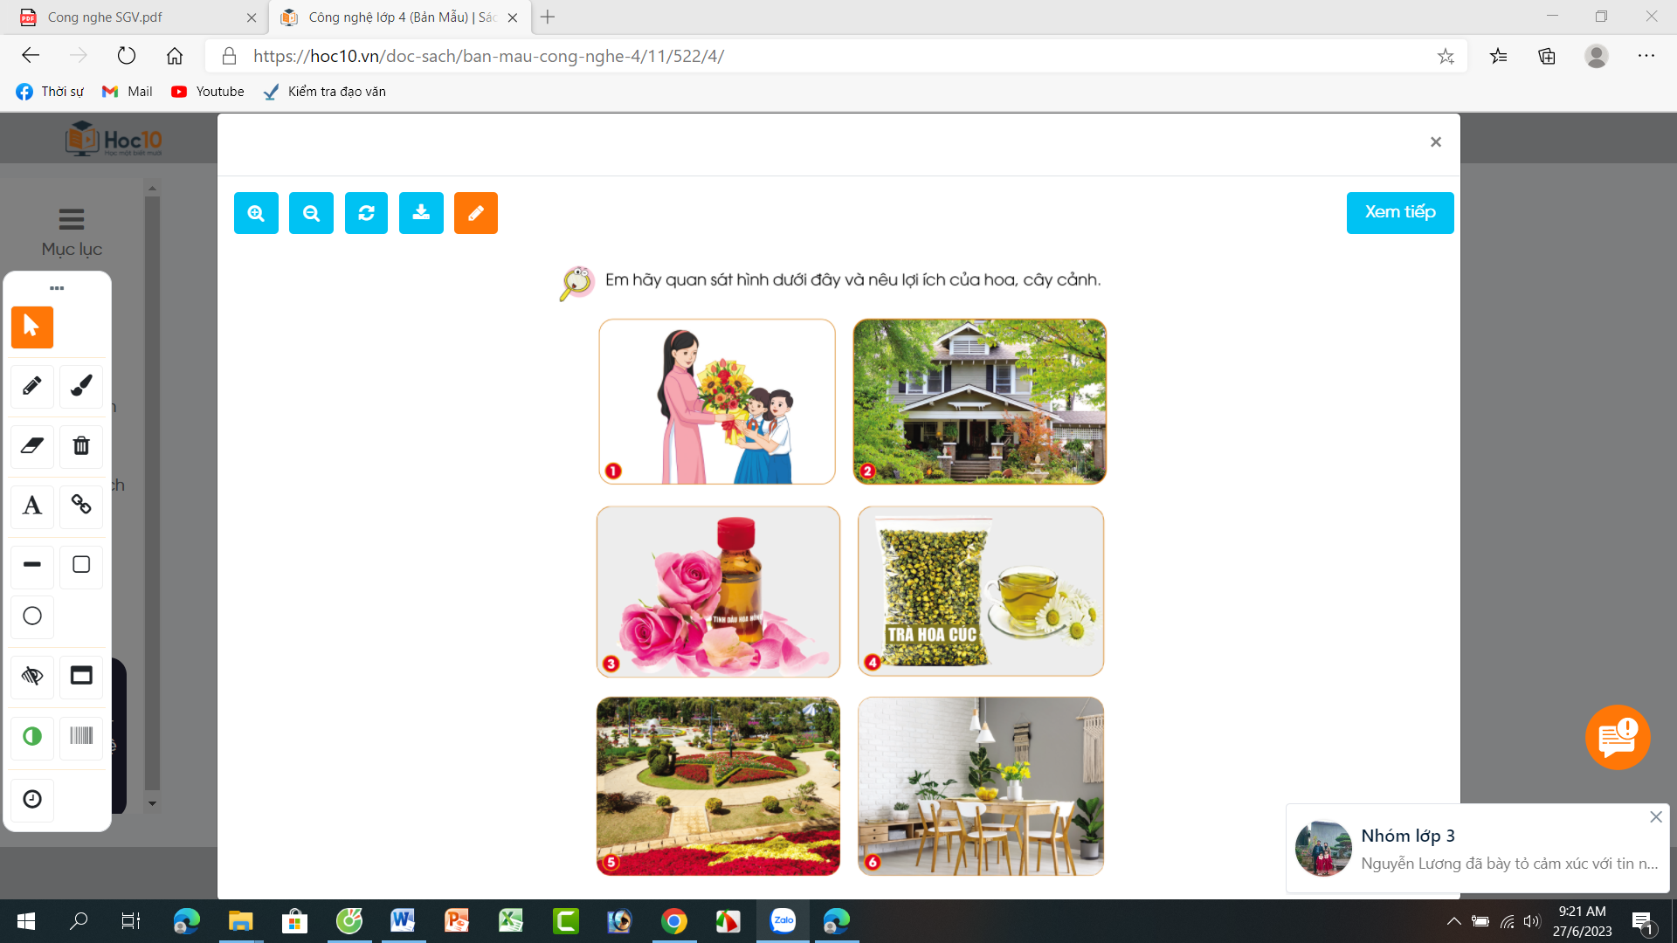  - GV mời một số HS trình bày.  - GV mời HS khác nhận xét.  - GV nhận xét chung, tuyên dương và chốt: Có rất nhiều loài hoa và cây cảnh được dùng để phục vụ nhu cầu, đời sống của con người. |  | - 1 HS đọc yêu cầu bài.  - HS làm việc chung cả lớp: Quan sát tranh và trả lời câu hỏi:  + Hình 1: Tặng hoa để thể hiện tình cảm với thầy cô giáo.  + Hình 2: Cây cảnh làm sạch không khí.  + Hình 3: Hoa dùng để làm hương liệu.  + Hình 4: Hoa dùng làm thực phẩm  + Hình 5: Hoa, cây cảnh dùng làm trang trí cảnh quan.  + Hình 6: Hoa và cây cảnh dùng để trang trí nhà ở.  - Một số em trình bày.  - HS khác nhận xét.  - HS lắng nghe, ghi nhớ.
3. Hoạt động luyện tập.
- Mục tiêu:
+ Củng cố những kiến thức về lợi ích của hoa, cây cảnh đối với đời sống.
+ Rèn luyện kĩ năng để góp phần phát triển năng lực công nghệ, năng lực thẩm mỹ.
- Cách tiến hành:
Hoạt động 2: Trò chơi “Ai tìm đúng”  - GV HD cách chơi:  + Vòng 1: Chơi theo nhóm 2: 2 HS cùng nhau xác định lợi ích của hoa, cây cảnh vào các thông tin đã cho dưới đây. Nhóm nào tìm đúng và nhanh nhất là thắng cuộc (xếp vị thứ 1,2,3…)  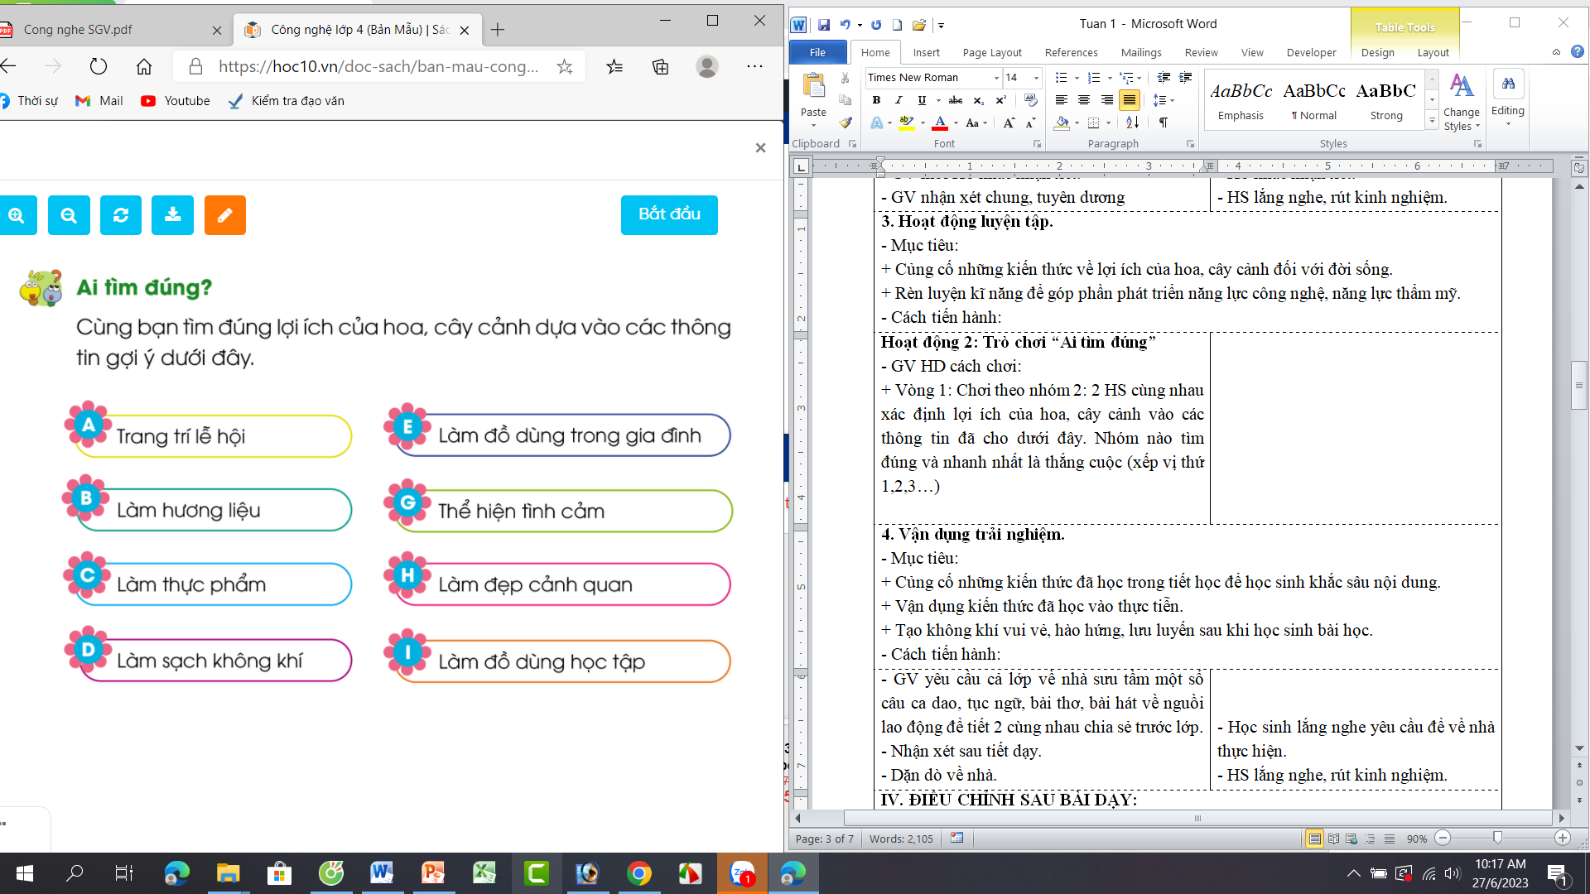  - GV nhận xét chung, sơ kết vòng 1, nhóm nào nhất, nhóm nào nhì,… Tuyên dương tất cả các nhóm đã tham gia chơi nhiệt tình, sôi nổi.  - Vòng 2: Làm việc chung cả lớp: GV chuẩn bị thêm một số hình ảnh về lợi ích của hoa, cây cảnh khác với hình ảnh trong SGK gồm:  + Hình ảnh các loại hoa, cây cảnh  + Hình ảnh các lợi ích từ hoa và cây cảnh  + Mời cả lớp cùng chơi bằng cách quan sát và ghép loại hoa, cây cảnh với lợi ích phù hợp.  - GV nhận xét chung, tổng kết trò chơi nhóm ai nhất, ai nhì,… Tuyên dương tất cả lớp đã tham gia chơi nhiệt tình, sôi nổi.  - GV chốt nội dung: Hoa và cây cảnh là những vật mang lại rất nhiều lợi ích cho đời sống con người. |  | - HS lắng nghe cách chơi.  - HS tham gia chơi vòng 1:  + Trang trí lễ hội.  + Làm hương liệu.  + Làm thực phẩm.  + Làm sạch không khí.  + Thể hiện tình cảm.  + Làm đẹp cảnh quan.  - HS lắng nghe rút kinh nghiệm.  - HS lắng nghe cách chơi vòng 2.  - HS tham gia chơi vòng 2.  - HS lắng nghe, rút kinh nghiệm  - HS ghi nhớ.
4. Vận dụng trải nghiệm.
- Mục tiêu:
+ Củng cố những kiến thức đã học trong tiết học để học sinh khắc sâu nội dung.
+ Vận dụng kiến thức đã học vào thực tiễn. Qua đó phát triển năng lực công nghệ và năng lực thẩm mĩ.
+ Tạo không khí vui vẻ, hào hứng, lưu luyến sau khi học sinh bài học.
- Cách tiến hành:
- GV mời HS chia sẻ về những loài hoa, cây cảnh được trồng ở nhà, giải thích lợi ích của những loại hoa, cây cảnh đó.  - GV nhận xét tuyên dương.  - Nhận xét sau tiết dạy.  - Dặn dò về nhà. |  | - Học sinh tham gia chia sẻ về những loài hoa, cây cảnh được trồng ở nhà, giải thích lợi ích của những loại hoa, cây cảnh đó trước lớp.  - HS lắng nghe, rút kinh nghiệm.
IV. ĐIỀU CHỈNH SAU BÀI DẠY:
..............................................................................................................................
..............................................................................................................................
..............................................................................................................................
---------------------------------------------------

